**CONSULTAS**

**LISSETTE VIVIANA CARDENAS PALLARES-02210131010**

**JUAN SEBASTIAN ESTUPIÑAN- 02190132011**

1. SELECT nombre, región FROM proveedor;

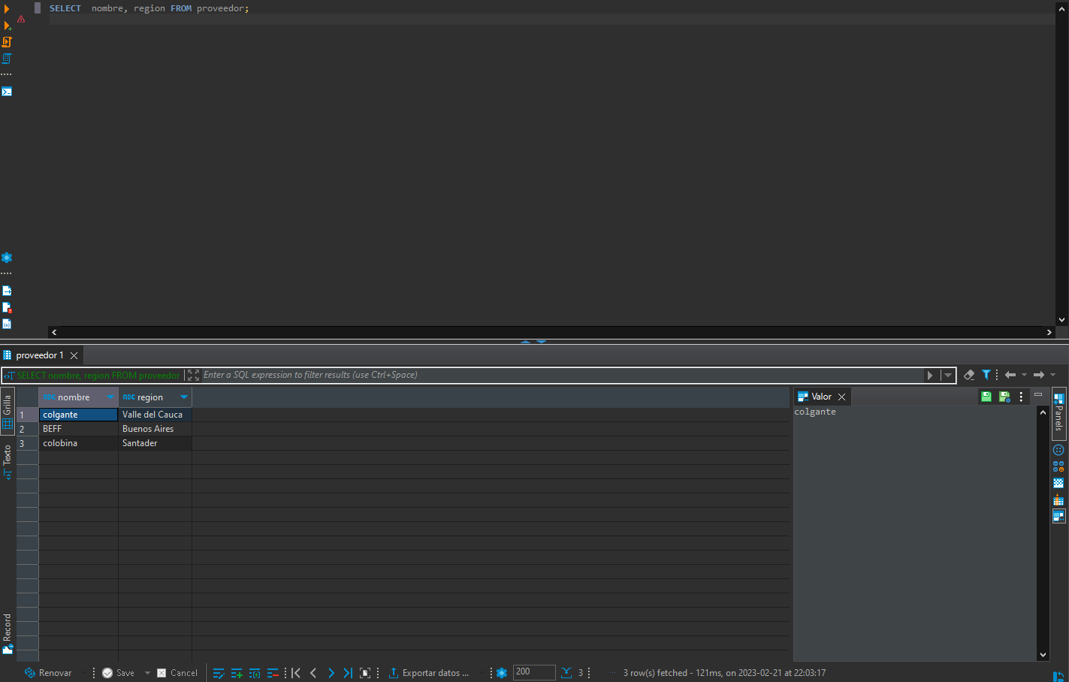

1. SELECT nombre, precio_unitario, unidades_stock FROM producto;

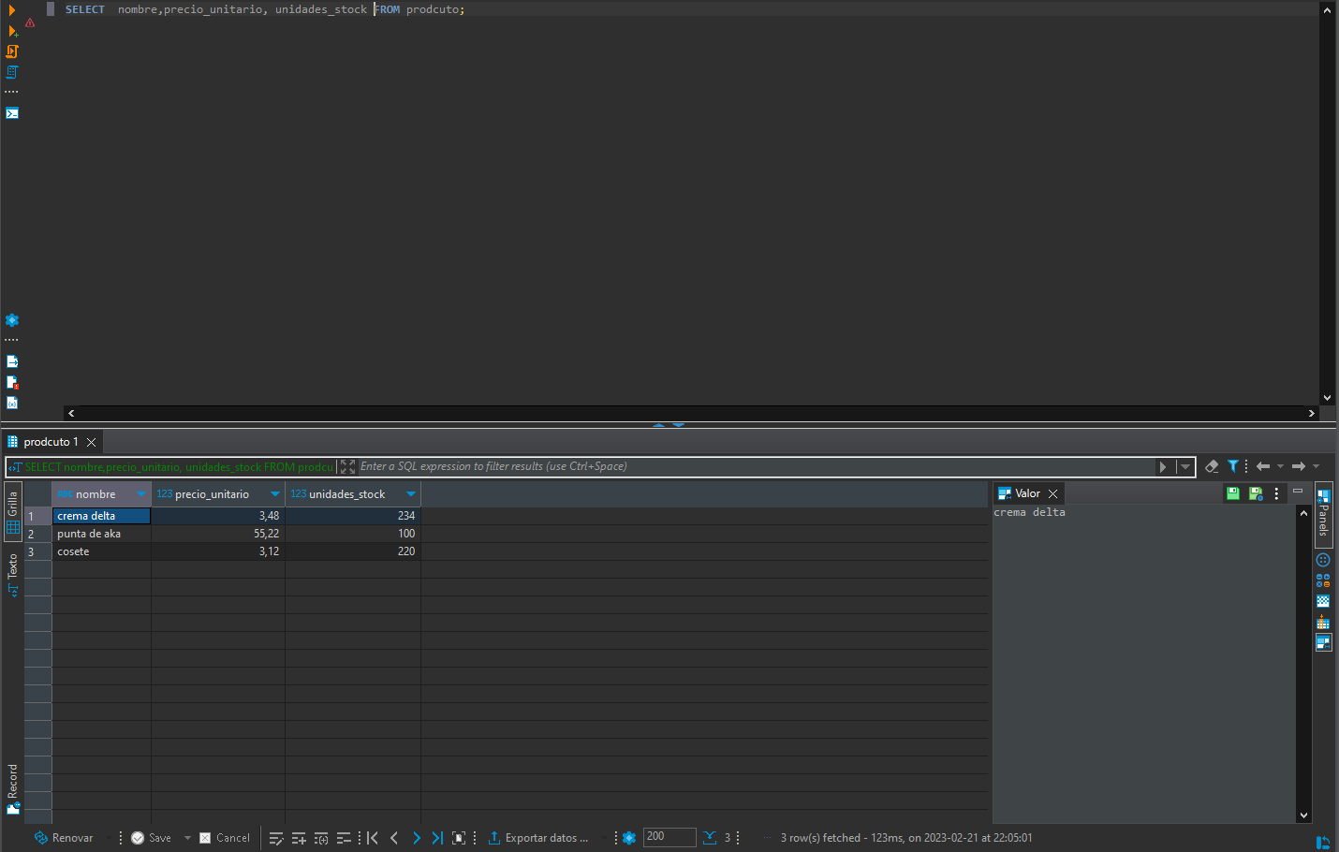

1. SELECT dni, nombre, apellido FROM cliente;

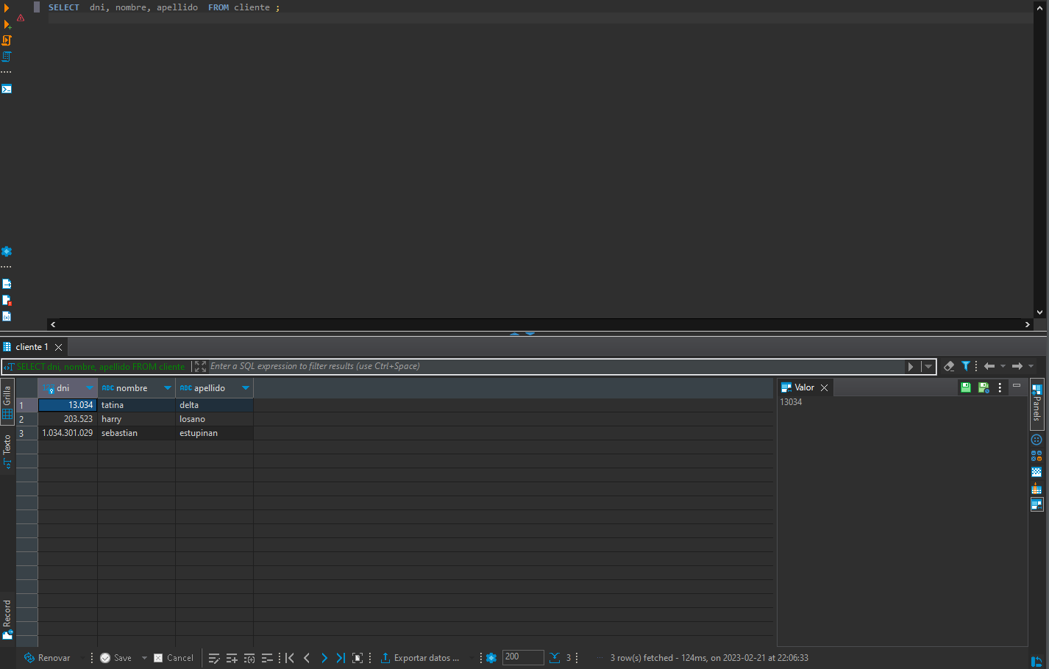

1. SELECT nombre, código FROM categoría;

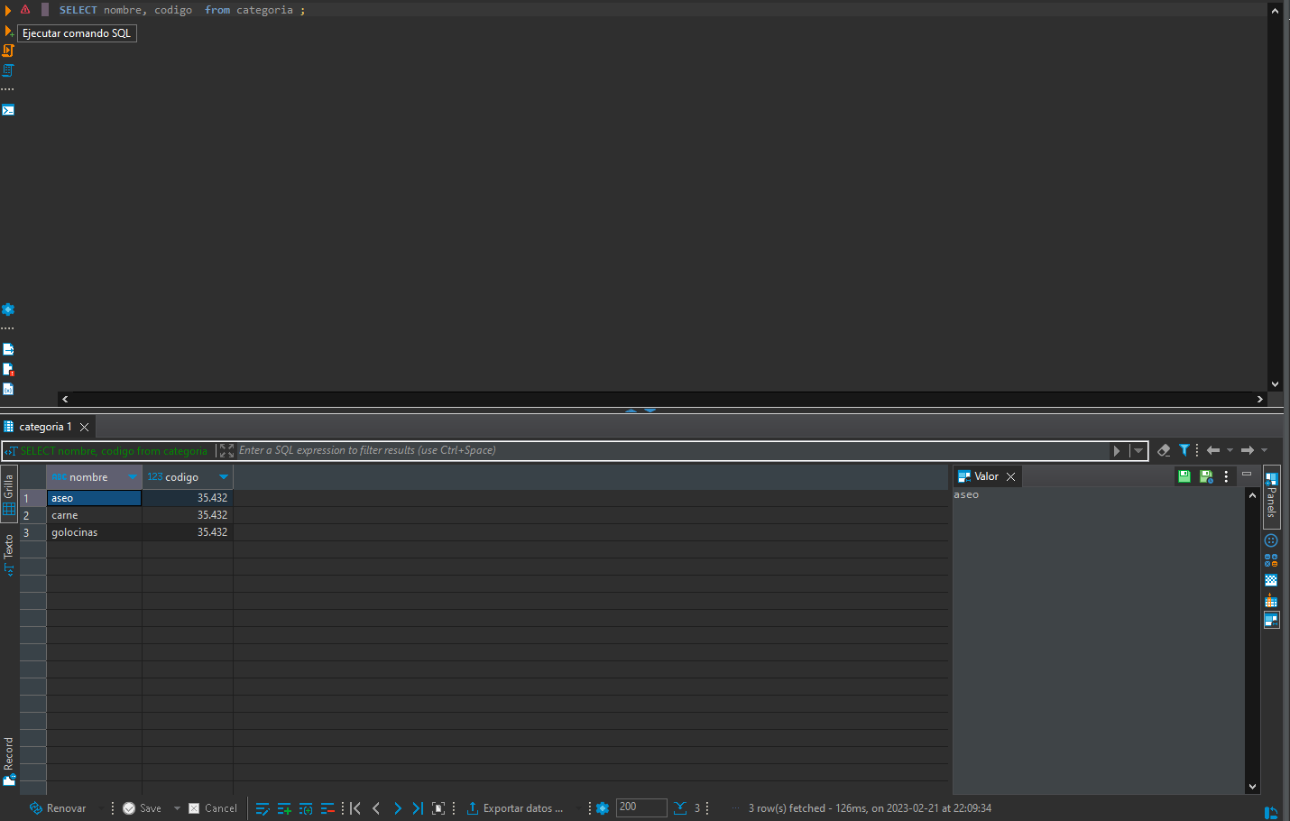

1. SELECT dni, nombre, apellido, id_rol FROM empleado;

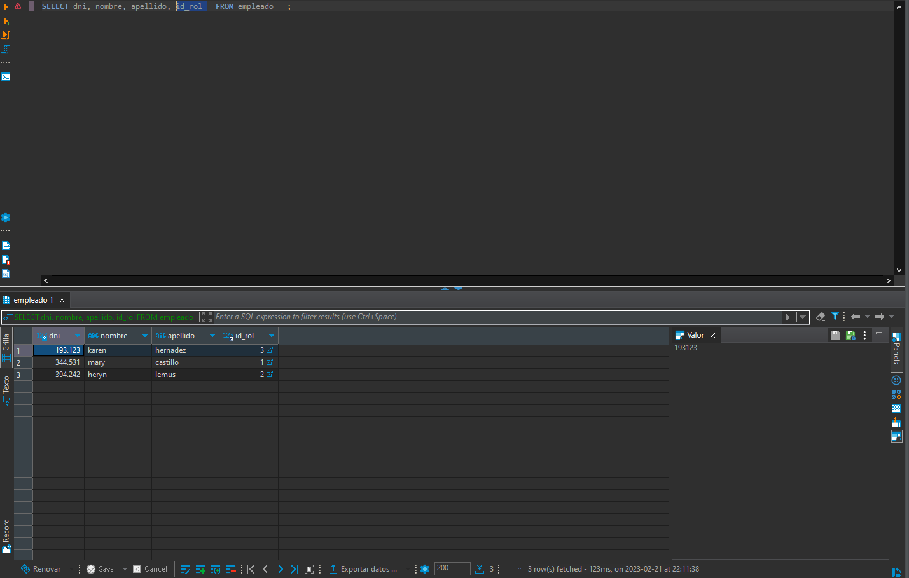

1. SELECT * FROM jornada_trabajo;

1. SELECT nombre, estado, descuento FROM promoción;

1. SELECT * FROM pago;

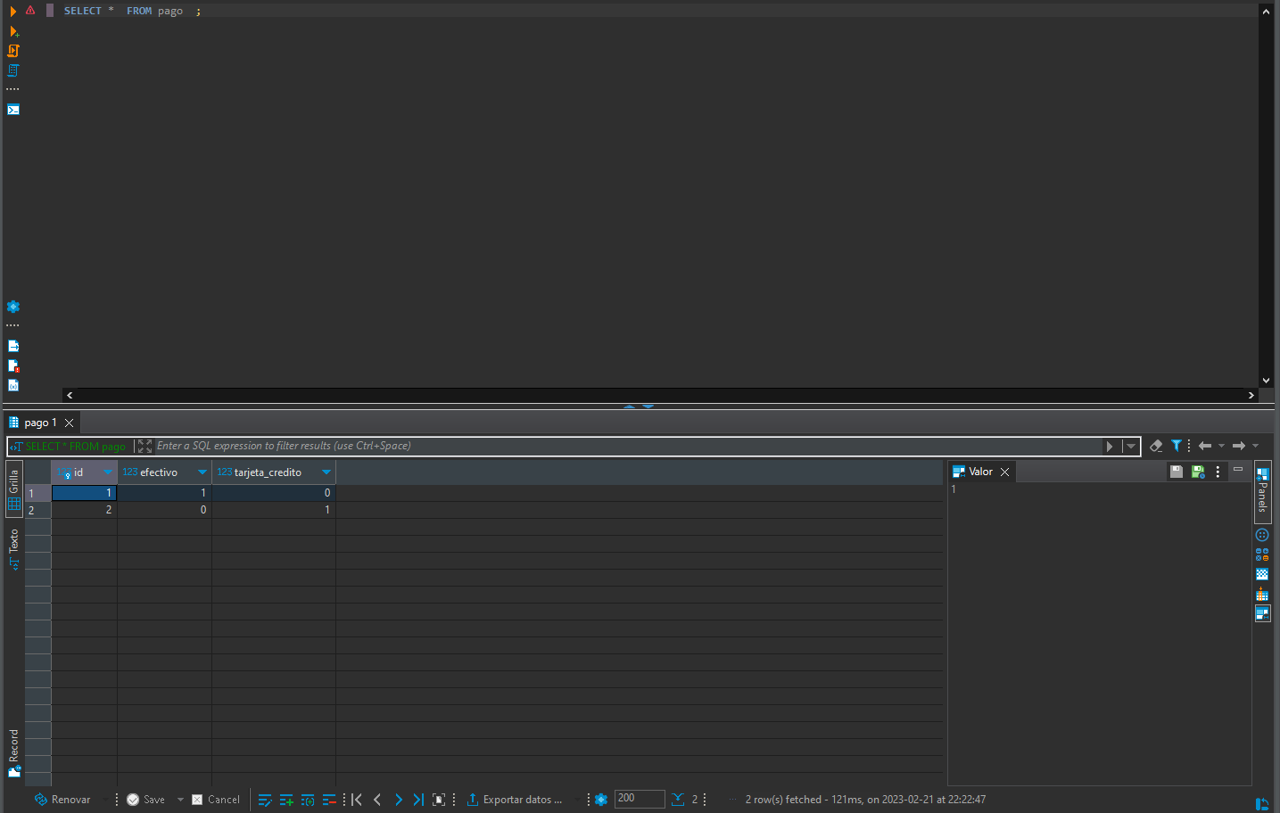

1. SELECT precio_unidad, cantidad, descuento FROM detalles_pedido;

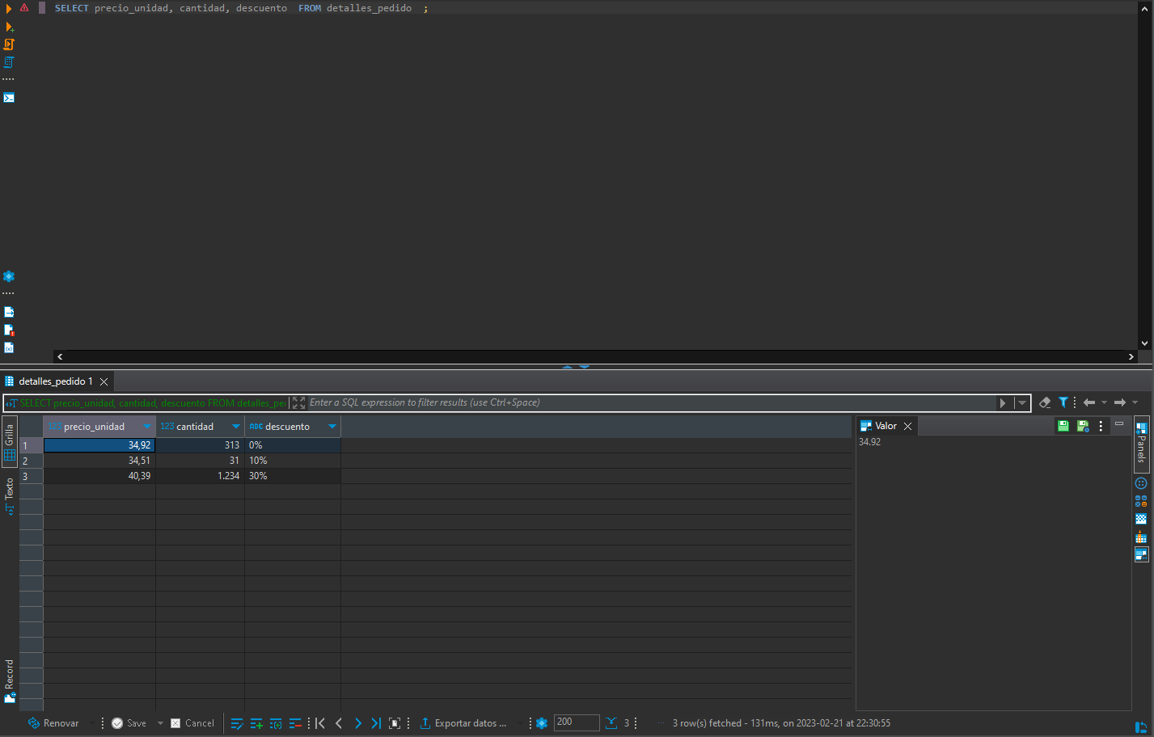

1. SELECT fecha_pedido, fecha_envio, dirección FROM pedido;

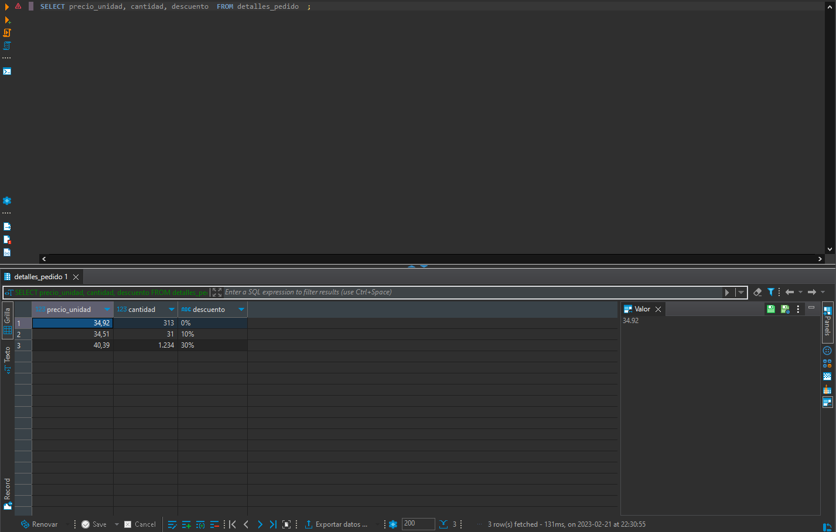

1. SELECT valor, numero_caja FROM facturas;

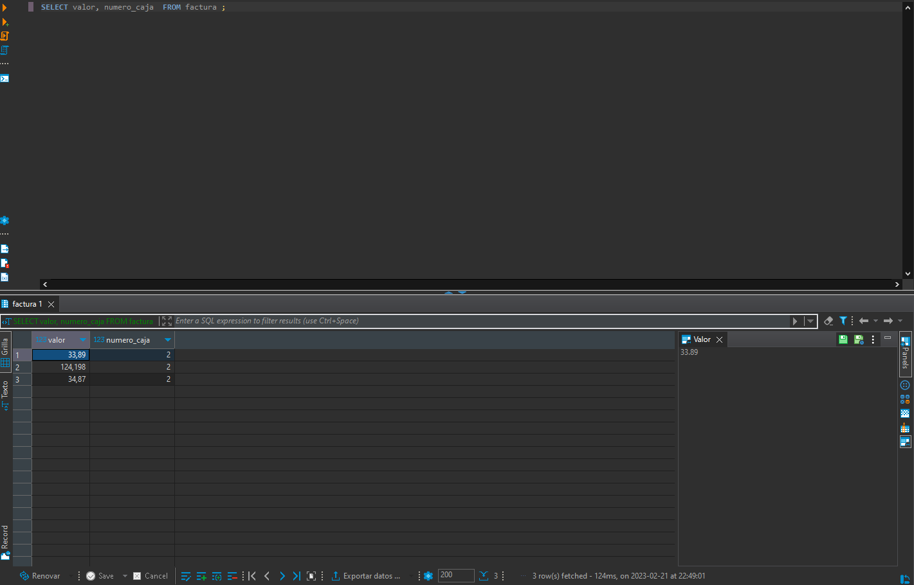

1. SELECT * FROM proveedor_producto;

1. SELECT * FROM promoción_ producto;

1. SELECT nombre, id_rol FROM empleado;

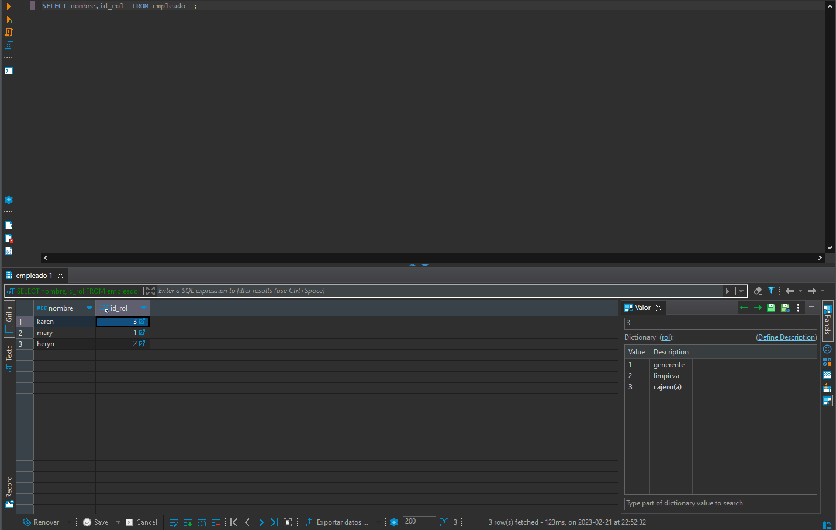

1. SELECT nombre, unidades_stock FROM producto;

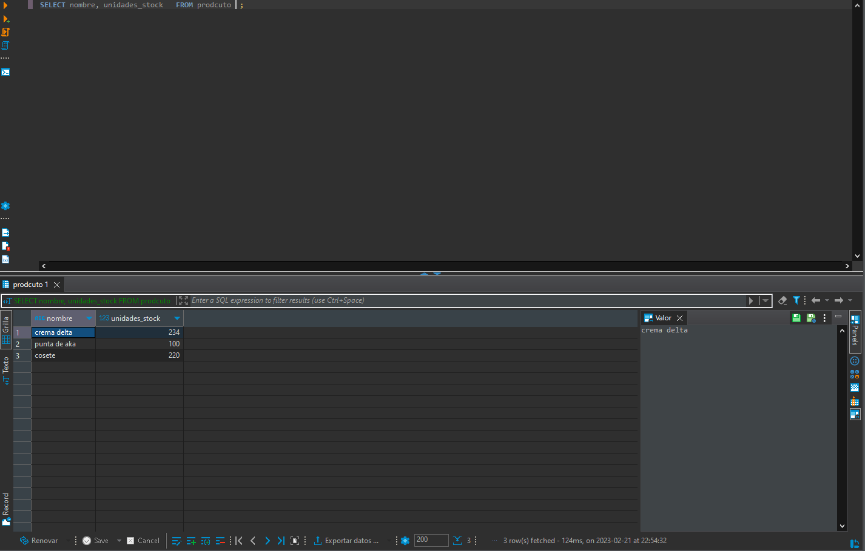

1. SELECT nombre, teléfono, dirección FROM cliente;

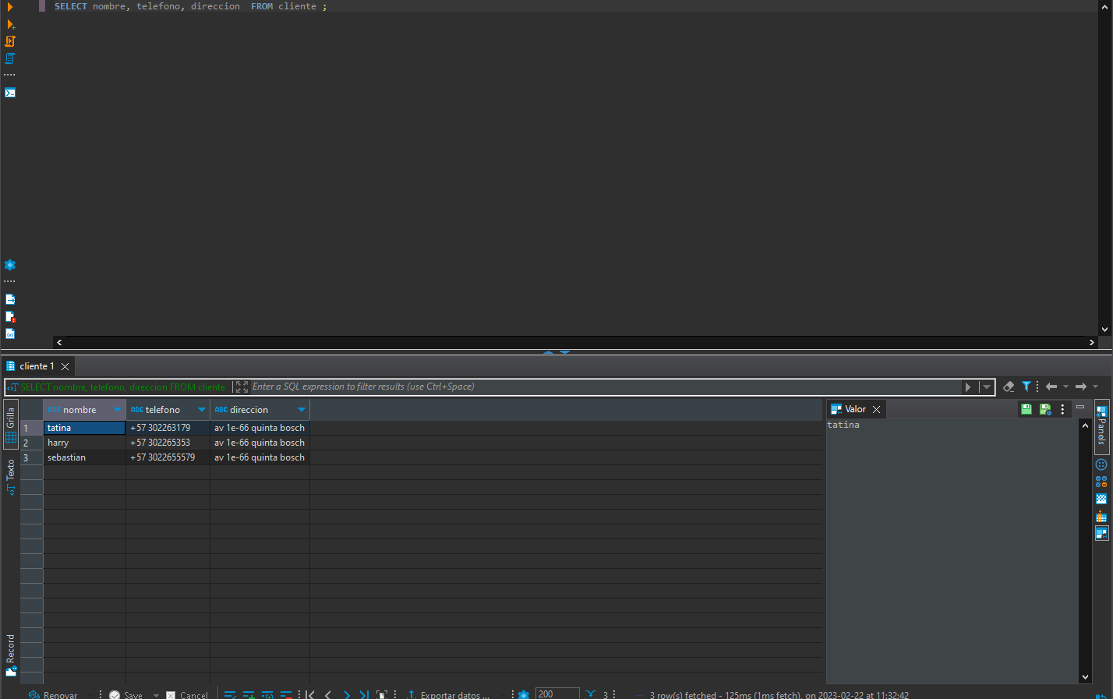

1. SELECT nombre, código_postal, teléfono FROM proveedor;

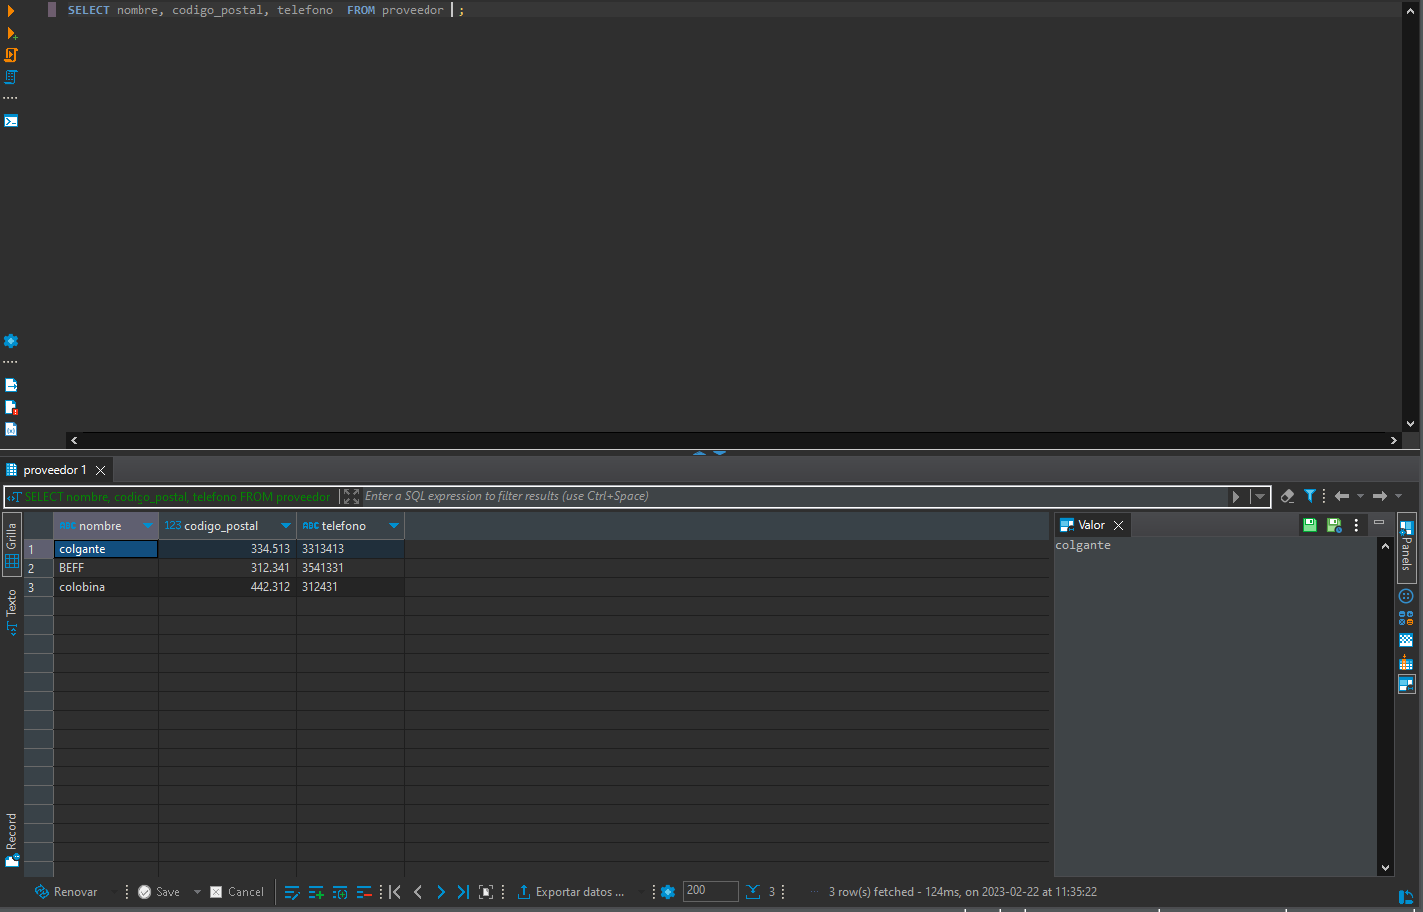

1. SELECT nombre, descripción FROM categoría;

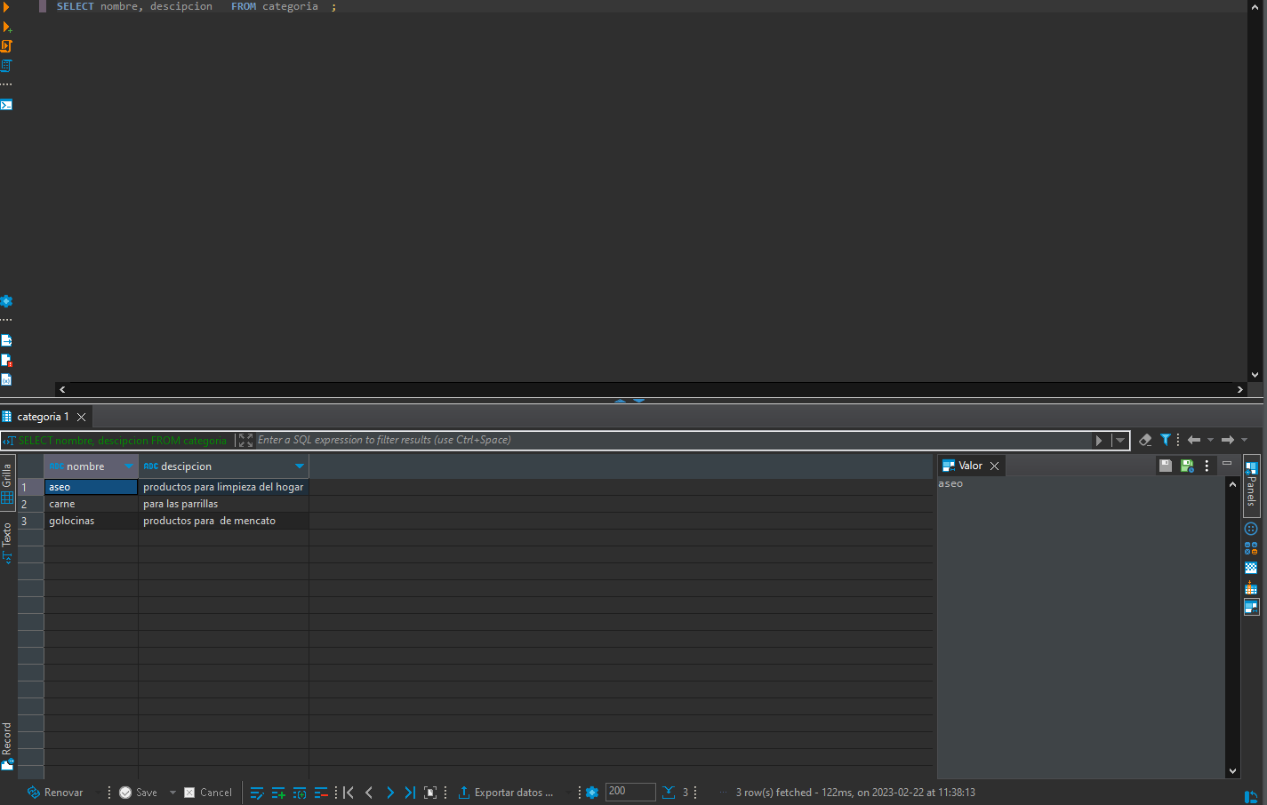

1. SELECT * FROM detalles_pedido;

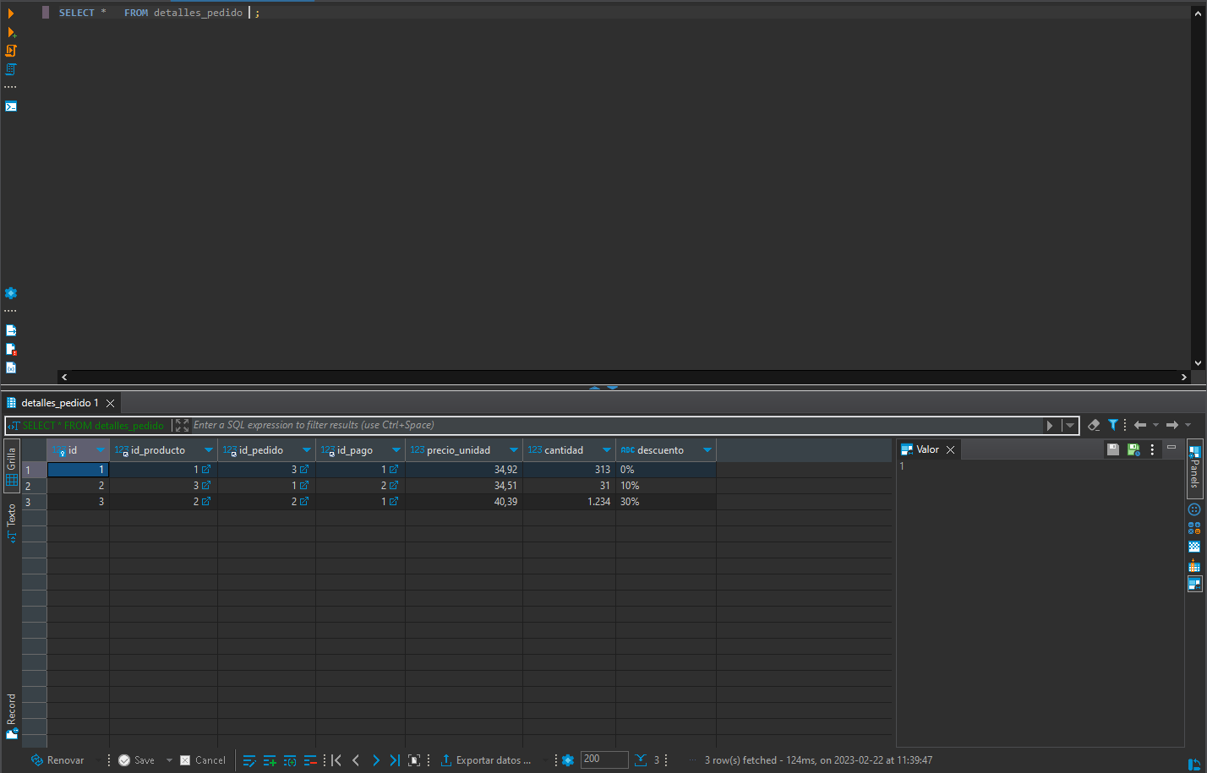

1. SELECT nombre, descripción FROM promoción;

1. SELECT cantidad, precio_total FROM detalle_venta;

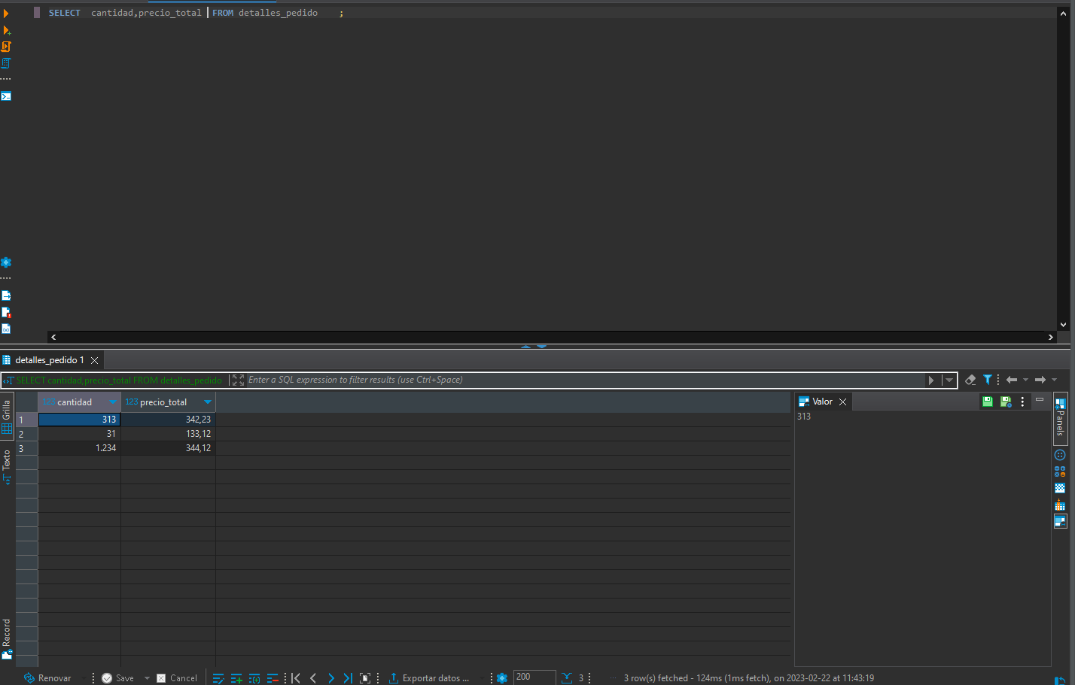

1. SELECT dni, apellido, correo FROM cliente;

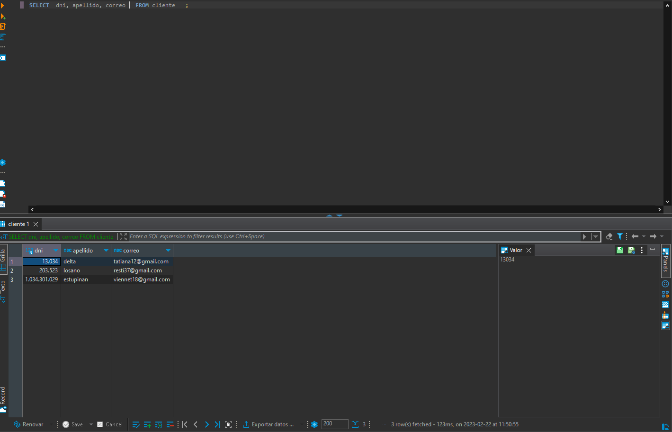

1. SELECT id, fecha_pedido, fecha_envio FROM pedido ;

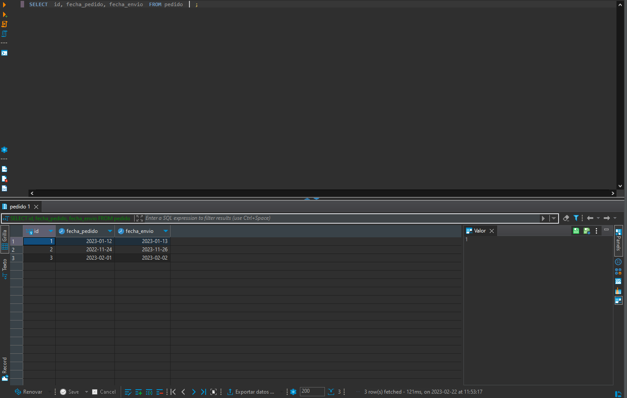

1. SELECT cantidad_unidad,unidades_stock FROM prodcuto;

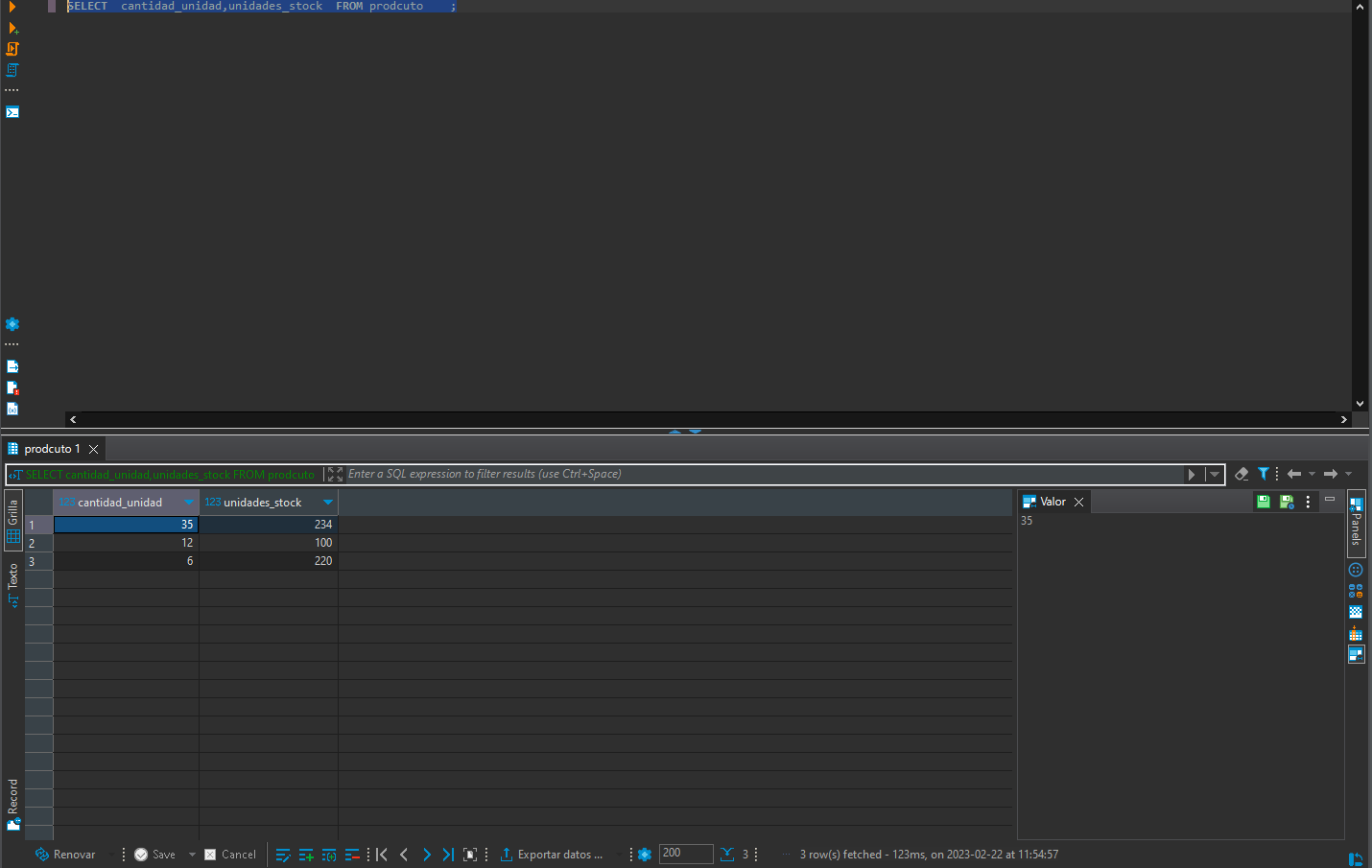

1. SELECT * FROM empleado;

1. SELECT * FROM producto;

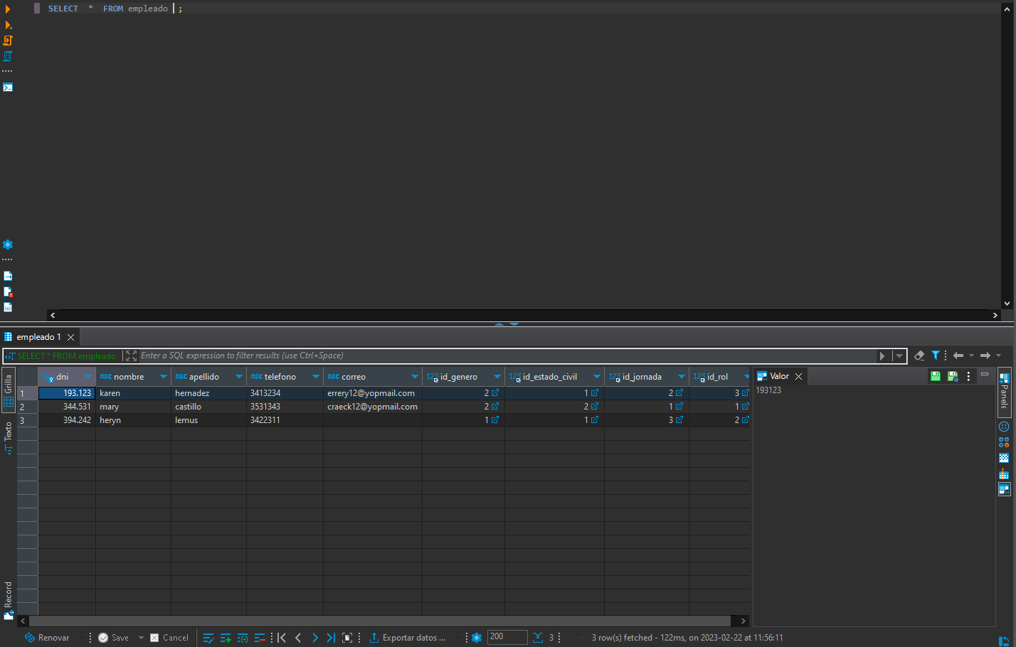

1. SELECT valor, numero_caja FROM factura;

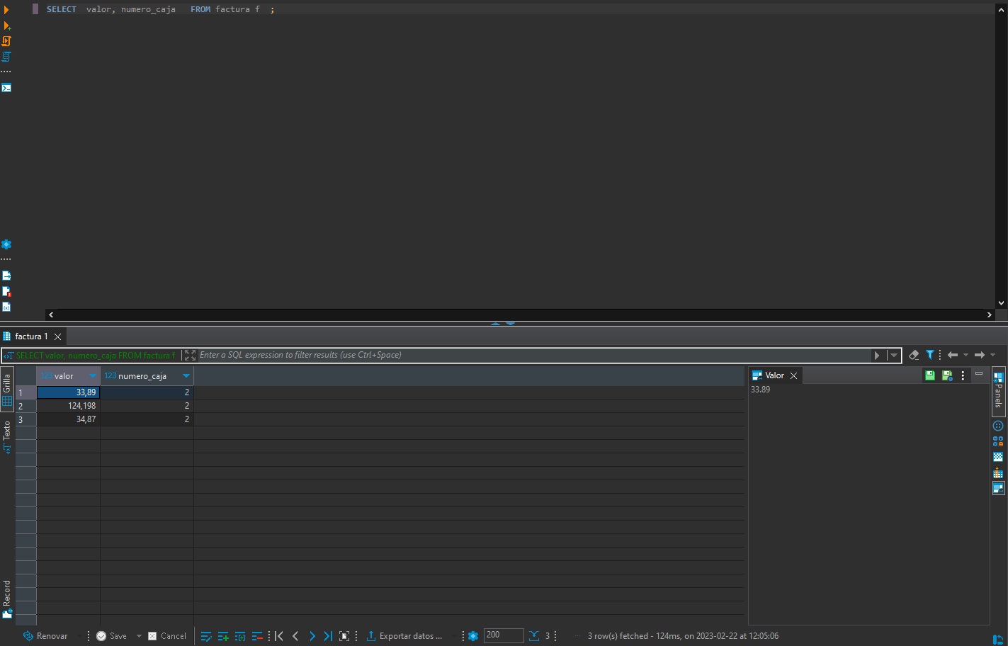

1. SELECT unidades_encargo FROM producto;

1. SELECT fecha_pedido, transporte FROM pedido;

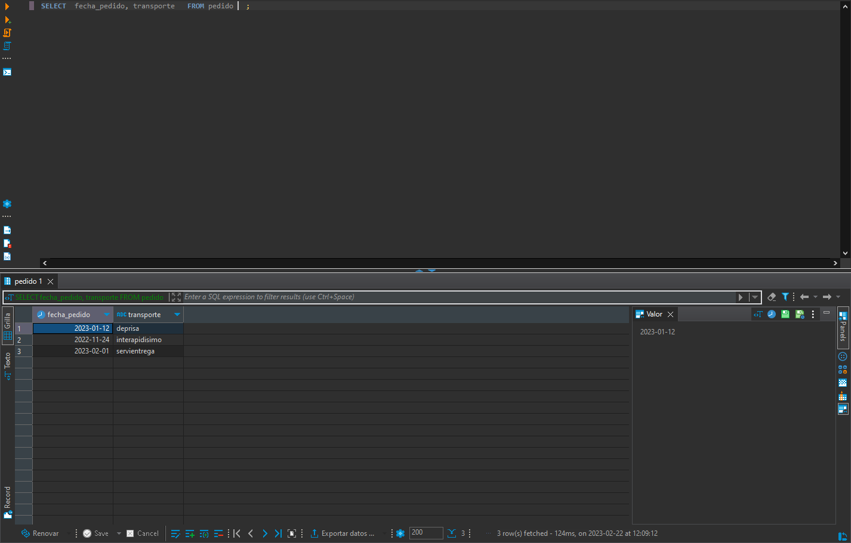

1. SELECT *FROM cliente;

**CREATE TABLE**

**CREATE** **TABLE** `categoria` (

`id` **int**(11) **NOT** **NULL** **AUTO_INCREMENT**,

`nombre` **varchar**(45) **DEFAULT** **NULL**,

`codigo` **int**(100) **DEFAULT** **NULL**,

`descipcion` **varchar**(255) **DEFAULT** **NULL**,

**PRIMARY** **KEY** (`id`)

) **ENGINE**=InnoDB **AUTO_INCREMENT**=4 **DEFAULT** CHARSET=utf8mb4 **COLLATE**=utf8mb4_general_ci;

**INSERT** **INTO** `categoria` **VALUES** (1,'aseo',35432,'productos para limpieza del hogar'),(2,'carne',35432,'para las parrillas '),(3,'golocinas',35432,'productos para de mencato');

**CREATE** **TABLE** `cliente` (

`dni` **int**(100) **NOT** **NULL**,

`nombre` varchar(45) **DEFAULT** **NULL**,

`apellido` **varchar**(45) DEFAULT NULL,

`direccionl` **varchar**(45) **DEFAULT** **NULL**,

`telefono` **varchar**(45) **DEFAULT** **NULL**,

`correo` **varchar**(45) **DEFAULT** **NULL**,

`fecha_nacimiento` **date** **DEFAULT** NULL,

`id_genero` **int**(11) NOT **NULL**,

`id_estado_civil` **int**(11) **NOT** **NULL**,

**PRIMARY** **KEY** (`dni`),

**KEY** `id_genero_idx` (`id_genero`),

**KEY** `id_estado_civil_idx` (`id_estado_civil`)

);

**INSERT** **INTO** `cliente` **VALUES** (13034,'tatina','delta','av 1e-66 quinta bosch','+57 302263179','tatiana12@gmail.com','1999-00-00',2,2),(203523,'harry','losano','av 1e-66 quinta bosch','+57 302265353','resti37@gmail.com','1999-00-00',1,1),(1034301029,'sebastian','estupinan','av 1e-66 quinta bosch','+57 3022655579','viennet18@gmail.com','1999-00-00',1,2);

**CREATE** **TABLE** `detalles_pedido` (

`id` **int**(11) **NOT** NULL **AUTO_INCREMENT**,

`id_producto` **int**(11) **NOT** **NULL**,

`id_pedido` **int**(11) **NOT** **NULL**,

`id_pago` **int**(11) NOT **NULL**,

`precio_unidad` **float** **DEFAULT** **NULL**,

`cantidad` **int**(11) **DEFAULT** **NULL**,

`descuento` **varchar**(100) **DEFAULT** **NULL**,

**PRIMARY** **KEY** (`id`),

**KEY** `detalles_pedido_FK` (`id_producto`),

**KEY** `detalles_pedido_FK_1` (`id_pedido`),

**KEY** `detalles_pedido_FK_2` (`id_pago`)

);

**CREATE** **TABLE** `empleado` (

`dni` **int**(100) **NOT** **NULL**,

`nombre` **varchar**(45) **DEFAULT** **NULL**,

`apellido` **varchar**(45) **DEFAULT** **NULL**,

`telefono` **varchar**(45) **DEFAULT** **NULL**,

`correo` **varchar**(45) **DEFAULT** NULL,

`id_genero` **int**(11) **NOT** **NULL**,

`id_estado_civil` **int**(11) **NOT** **NULL**,

`id_jornada` **int**(11) **NOT** **NULL**,

`id_rol` **int**(11) **NOT** **NULL**,

**PRIMARY** **KEY** (`dni`),

**KEY** `empleado_FK` (`id_genero`),

**KEY** `empleado_FK_1` (`id_estado_civil`),

**KEY** `empleado_FK_2` (`id_jornada`),

**KEY** `empleado_FK_3` (`id_rol`)

);

**INSERT** **INTO** `empleado` **VALUES** (193123,'karen','hernadez','3413234','errery12@yopmail.com',2,1,2,3),(344531,'mary','castillo','3531343','craeck12@yopmail.com',2,2,1,1),(394242,'heryn','lemus','3422311','',1,1,3,2);

**CREATE** **TABLE** `estado_civil` (

`id` **int**(11) **NOT** **NULL**,

`estado_civil` **varchar**(45) **DEFAULT** **NULL**,

**PRIMARY** **KEY** (`id`)

) **ENGINE**=InnoDB DEFAULT CHARSET=utf8mb4 **COLLATE**=utf8mb4_general_ci;

**INSERT** **INTO** `estado_civil` **VALUES** (1,'casado'),(2,'soltero');

**CREATE** **TABLE** `genero` (

`id` **int**(11) **NOT** **NULL** **AUTO_INCREMENT**,

`genero` **varchar**(45) **DEFAULT** **NULL**,

**PRIMARY** **KEY** (`id`)

) **ENGINE**=InnoDB **AUTO_INCREMENT**=3 **DEFAULT** CHARSET=utf8mb4 **COLLATE**=utf8mb4_general_ci;

INSERT INTO `genero` **VALUES** (1,'masculino'),(2,'femenino');

**CREATE** **TABLE** `jornada_trabajo` (

`id` **int**(11) **NOT** **NULL** AUTO_INCREMENT,

`hora_entrada` **time** **DEFAULT** **NULL**,

`hora_salidad` **time** **DEFAULT** **NULL**,

**PRIMARY** **KEY** (`id`)

) **ENGINE**=InnoDB **AUTO_INCREMENT**=4 **DEFAULT** CHARSET=utf8mb4 **COLLATE**=utf8mb4_general_ci;

**INSERT** **INTO** `jornada_trabajo` **VALUES** (1,'06:00:00','19:00:00'),(2,'06:00:00','18:00:00'),(3,'06:00:00','20:00:00');

**CREATE** **TABLE** `pago` (

`id` int(11) **NOT** **NULL** **AUTO_INCREMENT**,

`efectivo` tinyint(4) **DEFAULT** **NULL**,

`tarjeta_credito` **tinyint**(4) **DEFAULT** **NULL**,

**PRIMARY** **KEY** (`id`)

) **ENGINE**=InnoDB AUTO_INCREMENT=3 **DEFAULT** CHARSET=utf8mb4 **COLLATE**=utf8mb4_general_ci;

**INSERT** **INTO** `pago` **VALUES** (1,1,0),(2,0,1);

**CREATE** **TABLE** `pedido` (

`id` **int**(11) **NOT** **NULL** **AUTO_INCREMENT**,

`id_cliente` **int**(11) **NOT** **NULL**,

`id_empleado` **int**(11) **NOT** **NULL**,

`fecha_pedido` **date** **DEFAULT** **NULL**,

`fecha_requerida` **date** **DEFAULT** **NULL**,

`fecha_envio` **date** **DEFAULT** **NULL**,

`transporte` **varchar**(100) **DEFAULT** **NULL**,

`nombre` **varchar**(100) **DEFAULT** **NULL**,

`dirrecion` varchar(100) **DEFAULT** **NULL**,

`ciudad` **varchar**(100) **DEFAULT** **NULL**,

`region` **varchar**(100) **DEFAULT** **NULL**,

`codigo_postal` **int**(11) **DEFAULT** **NULL**,

`pais` **varchar**(100) **DEFAULT** **NULL**,

PRIMARY KEY (`id`),

**KEY** `pedido_FK` (`id_cliente`),

**KEY** `pedido_FK_1` (`id_empleado`),

**CONSTRAINT** `pedido_FK` **FOREIGN** **KEY** (`id_cliente`) **REFERENCES** `cliente` (`dni`),

**CONSTRAINT** `pedido_FK_1` **FOREIGN** **KEY** (`id_empleado`) **REFERENCES** `empleado` (`dni`)

) ENGINE=InnoDB **DEFAULT** CHARSET=utf8mb4 **COLLATE**=utf8mb4_general_ci;

**CREATE** **TABLE** `producto` (

`id` **int**(11) **NOT** **NULL** **AUTO_INCREMENT**,

`nombre` varchar(45) **DEFAULT** **NULL**,

`id_categoria` **int**(11) **NOT** **NULL**,

`cantidad_unidad` **int**(60) **DEFAULT** **NULL**,

`precio_unitario` float **DEFAULT** **NULL**,

`unidades_stock` **int**(200) **DEFAULT** **NULL**,

`unidades_encargo` **int**(200) **DEFAULT** **NULL**,

**PRIMARY** **KEY** (`id`),

**KEY** `id_categoria_idx` (`id_categoria`),

CONSTRAINT `id_categoria` **FOREIGN** **KEY** (`id_categoria`) **REFERENCES** `categoria` (`id`) **ON** **DELETE** **NO** ACTION **ON** **UPDATE** **NO** **ACTION**

) **ENGINE**=InnoDB **DEFAULT** CHARSET=utf8mb4 **COLLATE**=utf8mb4_general_ci;

**CREATE** **TABLE** `promocion` (

`id` **int**(11) **NOT** **NULL** AUTO_INCREMENT,

`nombre` **varchar**(45) **DEFAULT** **NULL**,

`descripcion` **varchar**(100) **DEFAULT** **NULL**,

`estado` **tinyint**(4) **DEFAULT** **NULL**,

`descuento` **varchar**(45) **DEFAULT** **NULL**,

**PRIMARY** **KEY** (`id`)

) **ENGINE**=InnoDB **AUTO_INCREMENT**=4 **DEFAULT** CHARSET=utf8mb4 **COLLATE**=utf8mb4_general_ci;

**INSERT** **INTO** `promocion` **VALUES** (1,'2x1','por la compra de un artiuclo de llevas el segudo',0,'100%'),(2,'descuento en 30','todos los arcitulos de ase entan en 50% de descuento',0,'50%'),(3,'juevers de carne','los dias jueves tiens 30% de descuento en carnes',0,'100%');

**CREATE** **TABLE** `promocion_producto` (

`id` **int**(11) **NOT** **NULL**,

`id_promocion` **int**(11) **NOT** **NULL**,

`id_producto` **int**(11) **NOT** **NULL**,

**PRIMARY** **KEY** (`id`),

**KEY** `id_promocion_idx` (`id_promocion`),

**KEY** `id_producto_idx` (`id_producto`)

);

**CREATE** **TABLE** `proveedor` (

`id` **int**(11) **NOT** **NULL** **AUTO_INCREMENT**,

`nombre` **varchar**(45) **DEFAULT** **NULL**,

`direccion` **varchar**(45) **DEFAULT** **NULL**,

`ciudad` **varchar**(45) **DEFAULT** **NULL**,

`region` **varchar**(45) **DEFAULT** **NULL**,

`codigo_postal` **int**(11) **DEFAULT** **NULL**,

`pais` **varchar**(45) **DEFAULT** **NULL**,

`telefono` **varchar**(45) **DEFAULT** **NULL**,

**PRIMARY** **KEY** (`id`)

) **ENGINE**=InnoDB **DEFAULT** CHARSET=utf8mb4 **COLLATE**=utf8mb4_general_ci;

**CREATE** **TABLE** `proveedor_producto` (

`id` **int**(11) **NOT** **NULL** **AUTO_INCREMENT**,

`id_proveedor` **int**(11) **NOT** **NULL**,

`id_producto` **int**(11) **NOT** **NULL**,

**PRIMARY** **KEY** (`id`),

**KEY** `id_proveedor_idx` (`id_proveedor`),

**KEY** `id_producto_idx` (`id_producto`)

);

**CREATE** **TABLE** `rol` (

`id` **int**(11) **NOT** **NULL**,

`nombre` **varchar**(45) **DEFAULT** **NULL**,

**PRIMARY** **KEY** (`id`)

) **ENGINE**=InnoDB **DEFAULT** CHARSET=utf8mb4 **COLLATE**=utf8mb4_general_ci;

**INSERT** **INTO** `rol` **VALUES** (1,'generente'),(2,'limpieza'),(3,'cajero(a)');